**Задача:** на основе сайта <https://store.epicgames.com/ru/> либо любого другого на ваш выбор

1. Определите, на каком протоколе работает сайт.

<https://store.epicgames.com/ru/> - работает на https протоколе.

2. Проанализируйте структуру стран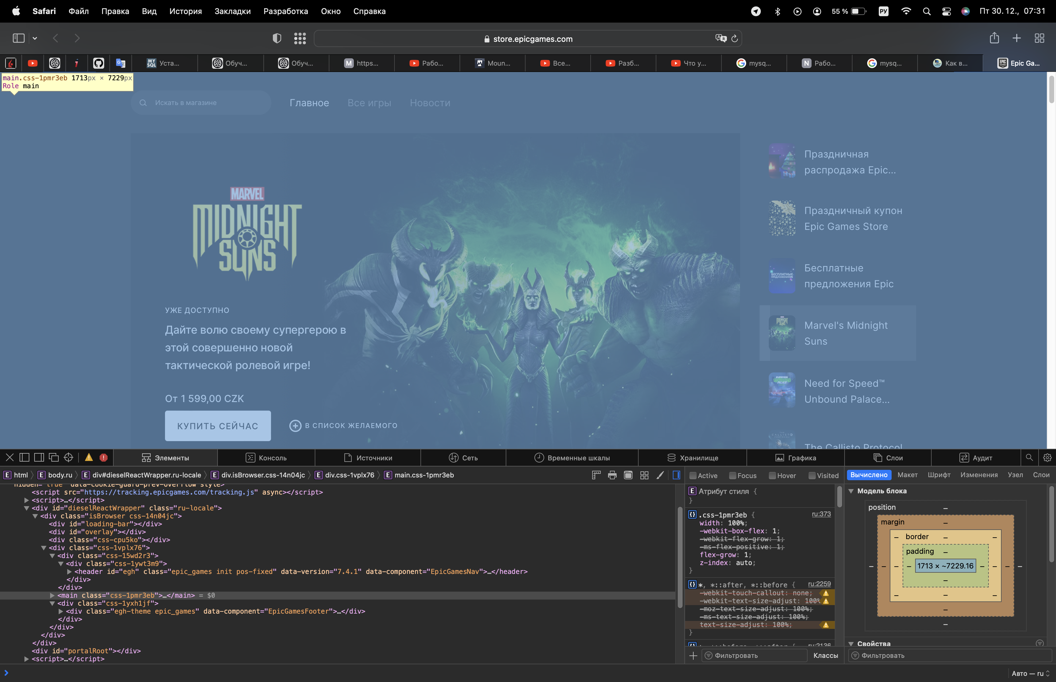ицы сайта.

На сайту epicgames элементы header, body и footer прописаны в блоке bod. Из скриншотов ниже можете видеть их конкретное расположение.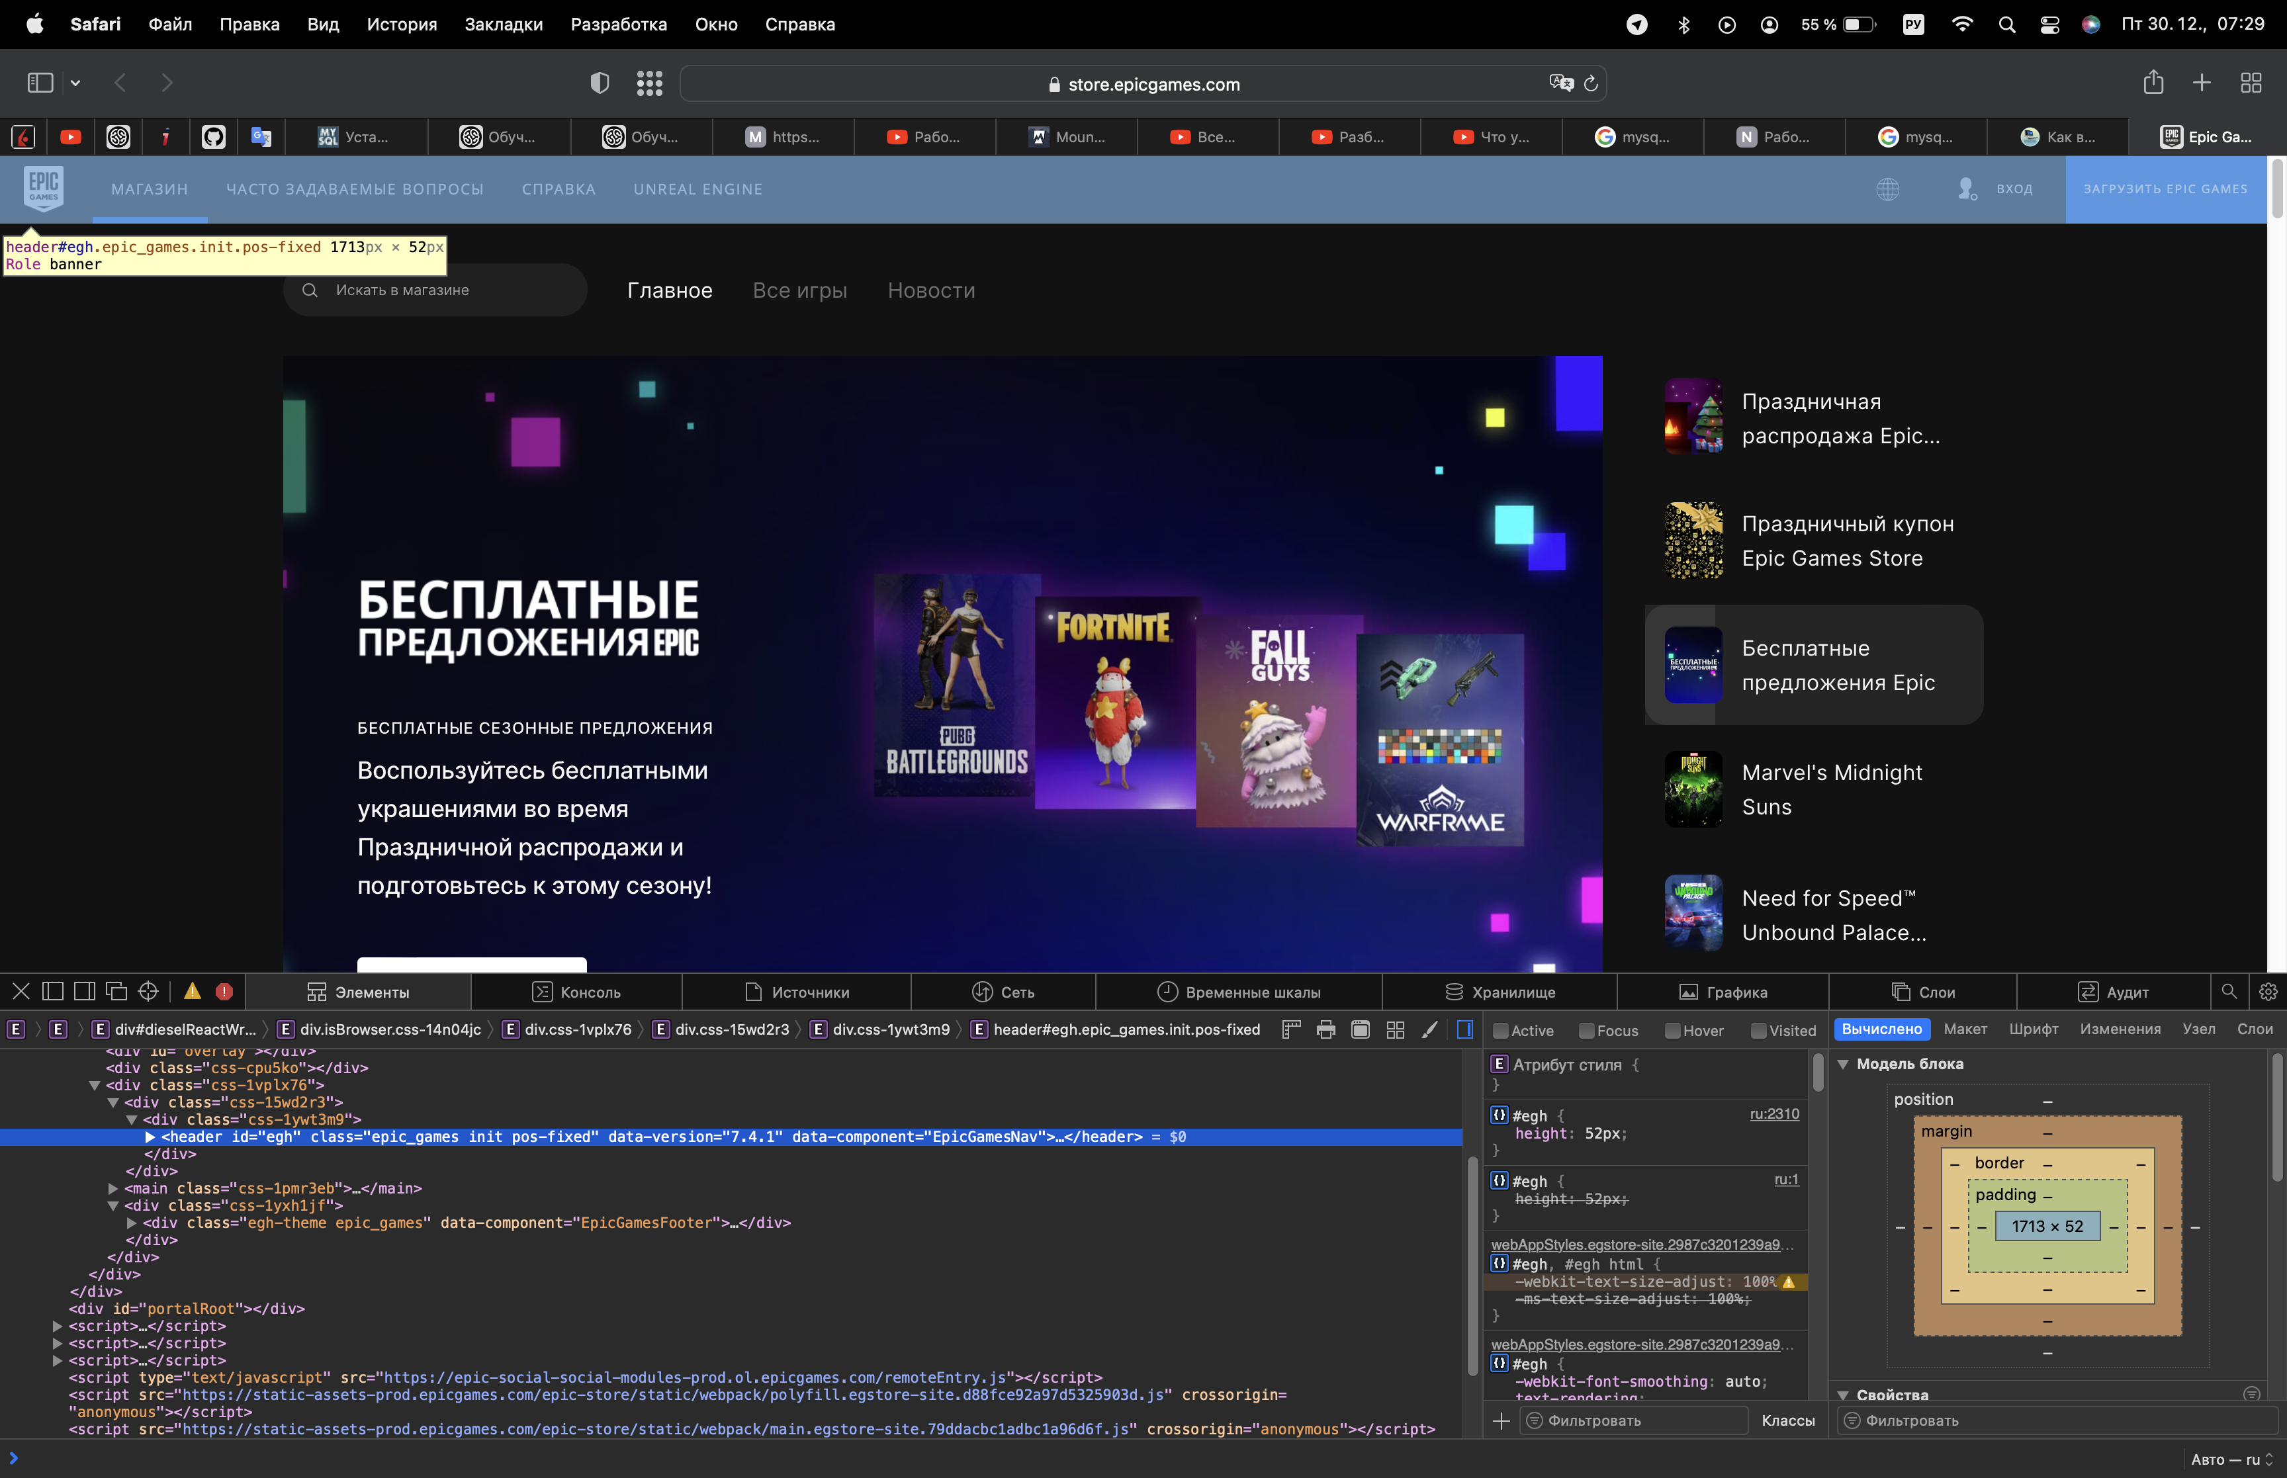

3. Внесите не менее 10 изменений на страницу 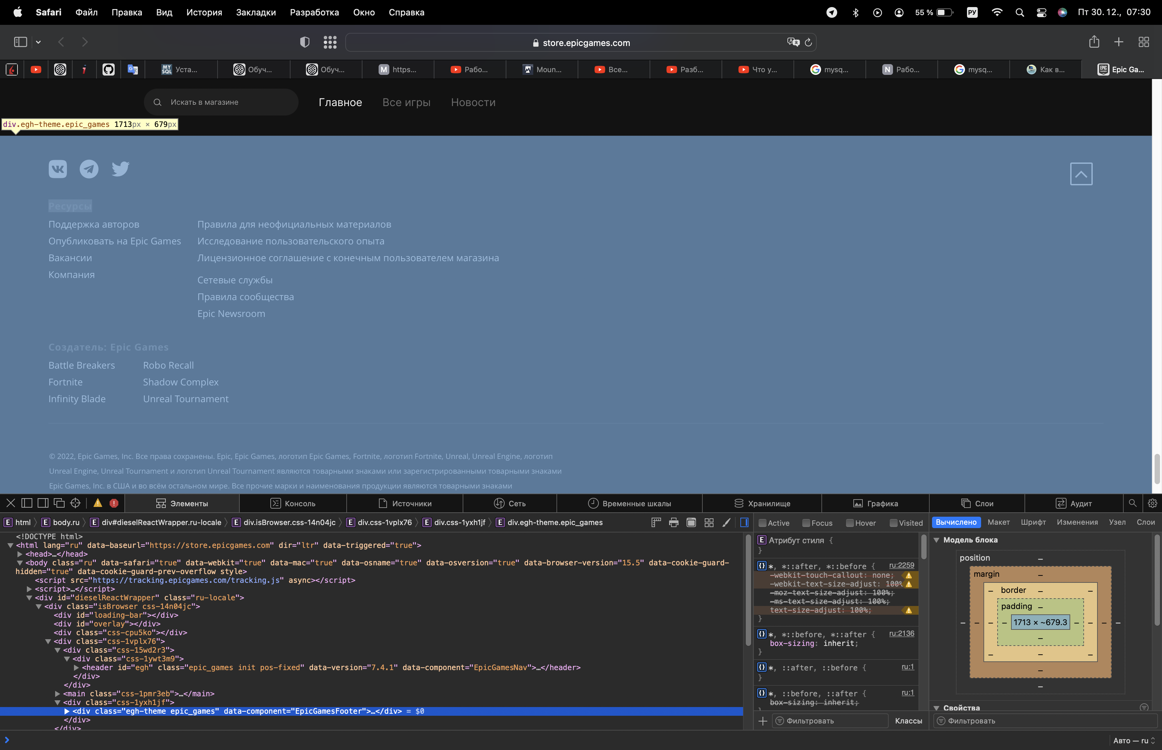с помощью инструмента разработчика и представьте скриншоты.